Информационно-аналитический обзор
обращений и запросов граждан, объединений граждан,
в том числе юридических лиц, поступивших в адрес администрации Искитимского района в мае 2022 года

За указанный период в адрес главы Искитимского района через общественную приемную поступило 51 обращение, из них:
- 35 письменных обращений (в апреле 2022 года - 32, в мае 2021 - 48),
- 2 обращения на личном приеме (в апреле 2022 года - 3, в мае 2021 - 2),
- 7 сообщений в справочную телефонную службу общественной приемной администрации района (в апреле 2022 – 5, в мае 2021 – 0),
- 7 граждан приняты специалистом общественной приемной администрации района (в апреле 2022 – 8, в мае 2021 – 0).

22 сообщения поступили через Единое окно цифровой обратной связи (в апреле 2022 – 14, в мае 2021 – 21).

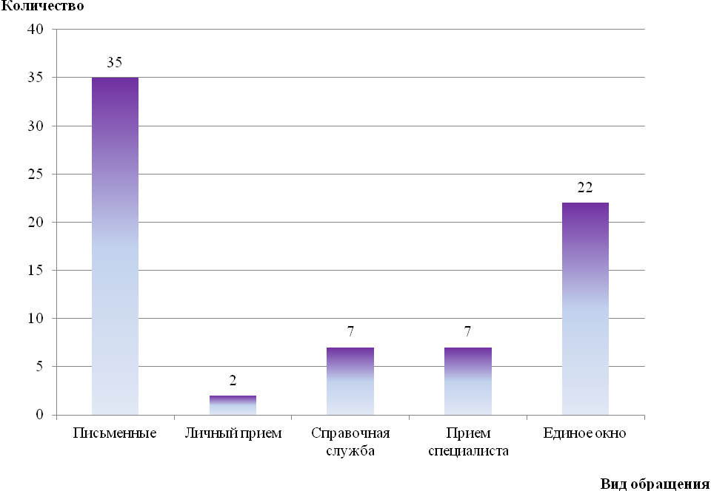

Рис.1. Количество обращений за май 2022 г.

- Письменные обращения
По видам письменных обращений: заявления – 18, жалоба – 17.
Вопросы письменных обращений относятся к тематическим разделам:
- «Жилищно-коммунальная сфера» - 18 (51%) (в апреле 2022 года - 9, в мае 2021 - 17),
- «Экономика» - 11 (31%) (в апреле 2022 года - 18, в мае 2021 - 22),
- «Государство, общество, политика» - 3 (9%) (в апреле 2022 года - 3, в мае 2021 - 5),
- «Социальная сфера» - 2 (6%) (в апреле 2022 года – 2, в мае 2021 – 5),
- «Оборона, безопасность, законность» - 1 (3%) (в апреле 2022 года - 0, в мае 2021 - 1).

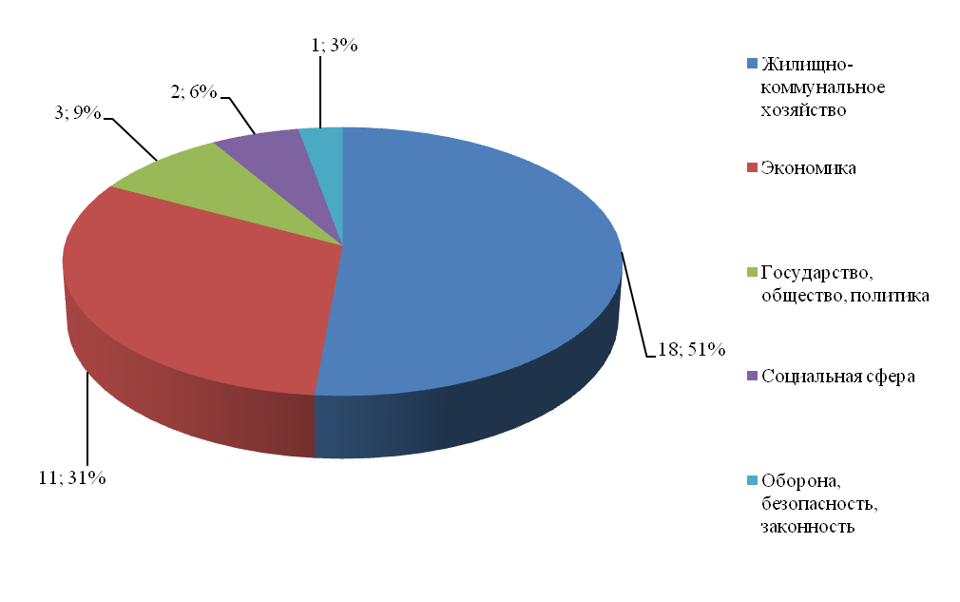

Рис.2. Тематические разделы письменных обращений за май 2022 г.

Из общего количества поступивших обращений 6 поступило от иногородних граждан, 6 обращений от жителей Мичуринского сельсовета, по 4 обращения от жителей Евсинского, Совхозного сельсоветов, 3 обращения от жителей р.п. Линево, по 2 обращения от жителей Бурмистровского, Промышненного, Тальменского, Чернореченского сельсоветов, по 1 обращению от жителей Быстровского, Гилевского, Морозовского, Улыбинского сельсоветов.
Из общественной приемной Губернатора Новосибирской области поступило 8 обращений (в апреле 2022 года - 13, в мае 2021 - 18).
Результаты рассмотрения письменных обращений: даны разъяснения - 11, взято на контроль - 24.

2. На личном приеме у главы района за отчетный период было 2 человека (в апреле 2022 года - 3, в мае 2021 - 2).

3. На телефон справочной телефонной службы поступило 7 устных сообщений (в апреле 2022 - 5, в мае 2021 - 0).

